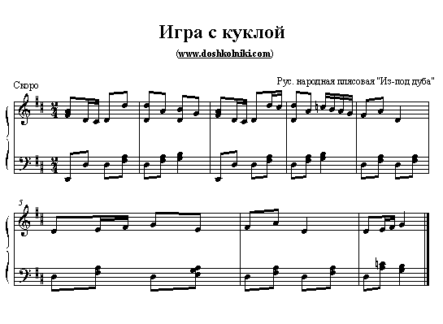

**Игра с куклой**

|  |
| --- |
| Правила игры  Описание: Дети сидят. Воспитатель стоит перед детьми с куклой в руках.  Под звуки «кукла пляшет», а дети хлопают в ладоши. С окончанием музыки «кукла перестаёт плясать», а дети хлопать.  Варианты игры:   1. Дети стоят. После того, как «кукла поплясала» (с окончанием музыки), воспитатель с куклой убегает, дети его догоняют. 2. Дети пляшут под музыку, а кукла «хлопает в ладоши». С окончанием музыки дети убегают, воспитатель с куклой бежит за ними, как бы догоняя их. |

Секционные ворота в Нижнем Новгороде от производителя . [Купить дом ярославка](http://daryino-lux.ru/houses/cottegi_yaroslavskoe_shosse).